ВВЕДЕНИЕ
Актуальность исследований. В Лаосско-Вьетнамской складчатой области широко проявлен позднепалеозойско-мезозойский ультрамафит-мафитовый магматизм, который связан по времени формирования с траппами провинции Эмейшань на юге платформы Янцзы (Изох и др., 2005; Борисенко и др., 2006; Чан Чонг Хоа, 2007; Чан Чонг Хоа и др., 2008). В Северо-Восточном Вьетнаме в пределах рифтовой зоны Шонгхиен с этим этапом связывают формирование многочисленных пермо-триасовых дифференцированных ультрамафит-мафитовых интрузий лерцолит-габбронорит-долеритового комплекса Каобанг. В состав этого комплекса входят интрузивные тела габбродолерит-конгадиабазовой и лерцолит-габброноритовой ассоциаций. Первые являются субвулканическими аналогами андезит-базальтовой ассоциации, широко развитой в пределах впадины Шонгхиен. Для вторых генетическая связь с вулканитами на сегодняшний день не установлена (Чан Чонг Хоа, 2007).
Многочисленными исследователями неоднократно отмечалось, что интрузивные тела лерцолит-габброноритовой ассоциации комплекса Каобанг содержат сульфидную минерализацию и являются перспективными на обнаружение ЭПГ-Cu-Ni оруденения (Отчет…, 1960; Довжиков и др., 1965; Glotov et al., 2004; Изох и др., 2005; Балыкин и др., 2006; Борисенко и др., 2006; Чан Чонг Хоа, 2007). Наиболее крупным из таких интрузивных тел и наиболее представительным по составу слагающих его пород является массив Суойкун. В связи с этим особую актуальность приобретают исследования, направленные на изучение геологического строения и вещественного состава сульфидов этого массива, особенностей распределения Ni, Cu и ЭПГ в сульфидсодержащих породах, установления времени насыщения исходного расплава серой и определения условий рудообразования. Подобные исследования позволят создать геолого-генетическую модель формирования сульфидного оруденения лерцолит-габброноритовой ассоциации комплекса Каобанг и, в дальнейшем, на основе этой модели выделить комплекс поисковых критериев для выявления потенциально рудоносных интрузий в этом районе.
Цель работы заключается в определении параметров формирования магматического сульфидного оруденения лерцолит-габброноритовой ассоциации массива Суойкун, включающих условия насыщения расплава серой, характер взаимодействия сульфидной жидкости с силикатным расплавом и эволюцию сульфидной жидкости в ходе становления массива.
Задачи исследований
1) изучение структурно-текстурных взаимоотношений рудных (сульфиды, хромшпинелиды, ильменит и магнетит) и силикатных минералов в основных петрографических разновидностях пород, слагающих массив Суойкун;
2) исследование химического состава и особенностей внутреннего строения сульфидных минералов, хромшпинелидов, магнетита и ильменита;
3) изучение микровключений в основных рудообразующих сульфидах;
4) определение характера смены рудных ассоциаций в пределах массива и установление причин изменения сульфидных парагенезисов;
5) изучение распределения ЭПГ, Cu и Ni в сульфидсодержащих породах массива Суойкун;
6) определение концентраций Ni, Cu и ЭПГ в родоначальном для массива Суойкун силикатном расплаве.
Научная новизна работы
Научная новизна исследований заключается в получении оригинальной геологической информации, касающейся магматического рудообразования массива Суойкун, а также в использовании качественных и количественных (в том числе, оригинальных) методов анализа, которые до настоящего времени не нашли широкого применения в отечественных научных изысканиях. Впервые проведен детальный структурно-минералогический анализ сульфидных ассоциаций массива Суойкун и установлены особенности смены сульфидных парагенезисов по латерали и в разрезе; установлены и описаны собственные минералы ЭПГ, Au и Ag; показано, что образование титансодержащих (Ti-Cr-Fe) хромшпинелидов происходило в промежуточной камере до кристаллизации оливина и Al-Fe-Cr хромшпинелей и было обусловлено повышением фугитивности кислорода в результате взаимодействия родоначального расплава с вмещающими породами. Впервые получены данные по распределению тугоплавких ЭПГ (Ir, Ru и Os) и по изотопному составу серы в сульфидсодержащих породах массива Суойкун. Впервые на основании анализа рудных ассоциаций и распределения Ni, Cu и ЭПГ применен способ получения информации о насыщении сульфидной жидкости металлами; показано, что массив Суойкун сформировался в результате последовательного внедрения нескольких импульсов расплава в камеру становления и установлено, что он является частью вулканоплутонической системы. Впервые в отечественных научных исследованиях было проведено моделирование состава сульфидной жидкости, рассчитаны концентрации рудных элементов в родоначальном силикатном расплаве, получены значения N-фактора для сульфидных руд, использованы концентрации Ni в хромшпинелидах для определения содержания Ni в исходном расплаве.
Практическая значимость работы
Практическая значимость исследований определяется возможностью использования полученных результатов на стадии поисково-оценочных работ на магматическое сульфидное ЭПГ-Cu-Ni оруденение как в рифтовой структуре Шонгхиен, так и в других районах развития вулканоплутонических ассоциаций. Изучение особенностей локализации и состава сульфидного оруденения массива Суойкун, содержания и распределения Ni, Cu и ЭПГ в сульфидсодержащих породах позволит дать комплексную оценку сульфидного оруденения. Изучение условий насыщения расплава серой, характера взаимодействия сульфидной жидкости с силикатным расплавом и эволюции сульфидной жидкости в ходе становления массива позволит создать геолого-генетическую модель формирования сульфидного оруденения лерцолит-габброноритовой ассоциации комплекса Каобанг, которая будет способствовать выделению поисковых критериев для выявления и оценки потенциально рудоносных интрузий в этом районе.
Обоснование вулканоплутонической природы интрузивных тел лерцолит-габброноритовой ассоциации комплекса Каобанг позволит сформулировать новые рекомендации по размещению поисковых работ в областях их развития:
– с учетом особенностей строения вулканоплутонической системы выделить новые потенциально рудоносные объекты в структуре Шонгхиен и корректно оценить их перспективность;
– качественно переосмыслить уже известные месторождения и рудопроявления в других вулканоплутонических областях и, возможно, расширить минерально-сырьевую базу с позиции новых знаний;
– с учетом особенностей обогащения сульфидной жидкости металлами в проточной системе, которая даже при незначительном объеме сульфидов позволяет получать экономически значимые концентрации ЭПГ, Cu и Ni и рассматривать в качестве перспективных объектов даже небольшие интрузивы.
Фактический материал и методы исследований. Личное участие автора в получении результатов, изложенных в диссертации
В основу диссертации положен фактический материал, собранный сотрудниками Института геологии и минералогии СО РАН (ИГМ СО РАН) под руководством д.г.-м.н. А.Э. Изоха при проведении совместных работ с сотрудниками Института геологических наук Вьетнамской академии наук и технологий на территории Северо-Восточного Вьетнама в 2008 г., а также полученный непосредственно соискателем в экспедиционных работах в 2011 г. Для получения более полного представления об объекте исследования при обработке данных также были использованы фактические материалы из фондовых и литературных источников.
В процессе работы автором лично была произведена пробоподготовка и обработка каменного материала; изучены шлифы, аншлифы и полированные пластинки; подготовлены и изучены рудные концентраты, в том числе концентраты тяжелой фракции, полученные при использовании тяжелых жидкостей. Автором лично был получен и обработан представительный аналитический материал, включающий 22 определения содержаний Ni, Cu, ЭПГ, Au и Ag в сульфидсодержащих породах атомно-абсорбционным и масс-спектрометрическим методами, 80 химических анализов содержаний Ni и Cu во вскрытых скважинами перидотитах массива Суойкун, 67 микрозондовых анализов породообразующих силикатных минералов, 191 микрозондовый анализ сульфидных минералов и 91 микрозондовый анализ рудных оксидных минералов; для 3 образцов был определен изотопный состав серы сульфидов. В ходе исследований были обработаны данные 22 рентгенофлюоресцентных анализов валового состава пород, для 12 из которых методом ИСП-МС были определены содержания редких и рассеянных элементов. Для изучения состава минеральных микровключений в рудообразующих сульфидах непосредственно автором проводилось изучение рудных препаратов на электронном сканирующем микроскопе LEO 1430VP.
Публикации и апробация работы
По теме диссертации опубликованы 8 работ, в том числе в журналах, рекомендуемых ВАК, – 1 работа. Результаты исследований были представлены в виде докладов на XXIII Всероссийской молодежной конференции «Строение литосферы и геодинамика» (Иркутск, 2009 г.), на молодежных научных школах «Металлогения древних и современных океанов в 2009 г. и 2011 г., на международной конференции «Ультрабазит-базитовые комплексы складчатых областей и связанные с ними месторождения» (Екатеринбург, 2009 г.), на XIV международном симпозиуме студентов и молодых ученых им. ак. М.А. Усова (Томск, 2010 г.).
Работа выполнена в рамках проекта «Внутриплитный магматизм и металлогения Северного Вьетнама» и плана НИР лаборатории петрологии и рудоносности магматических формаций ИГМ СО РАН, при финансовой поддержке РФФИ (гранты № 09-05-00716 и № 10-05-00515), интеграционного проекта ОН3-2 РАН, Совета по грантам Президента РФ (МК-4851.2011.5, НШ-2715.2008.5, НШ-65458.2010.5).
Структура и объем работы
Диссертация состоит из введения, 6 глав, заключения и списка литературы и содержит 272 страницы текста, 71 рисунок и 22 таблицы. Список литературы включает 160 наименований.
Во введении определены цели и задачи работы, указаны методы исследования, а также сформулированы защищаемые положения. Первая глава включает общие сведения о тектоническом строение и магматизме Северного Вьетнама и положении интрузивных тел комплекса Каобанг в общей схеме магматизма региона. Во второй главе приведены данные о геологическом строении массива Суойкун, дана краткая минералого-петрографическая и петролого-геохимическая характеристика пород лерцолит-габброноритовой ассоциации массива. В третьей главе рассматривается вещественный состав сульфидных ассоциаций массива Суойкун, определяются особенности смены рудных парагенезисов по латерали и в разрезе и условия формирования сульфидного оруденения. В четвертой главе дана подробная характеристика ассоциирующих с сульфидами рудных оксидных минералов (хромшпинелидов, ильменита и магнетита). В пятой главе анализируются распределения рудных элементов (Ni, Cu, ЭПГ, Au и Ag) в сульфидсодержащих породах лерцолит-габброноритовой ассоциации массива Суойкун. Шестая глава посвящена моделированию состава сульфидной жидкости, основанному на определении концентраций Ni, Cu, ЭПГ и Au в родоначальном для массива Суойкун силикатном расплаве и расчете отношения массы сульфида к общей массе прореагировавшего с ним расплава (N-фактора). В заключении приведены основные результаты работы.
Благодарности
Работа выполнена в лаборатории петрологии и рудоносности магматических формаций ИГМ СО РАН под руководством д.г.-м.н. Н.Д. Толстых, которой автор выражает глубокую благодарность за внимание, поддержку и помощь в работе. Автор благодарит за предоставление каменного материала, неоценимую помощь в проведении исследований, подготовке и обсуждении результатов д.г.-м.н. А.Э. Изоха, а также других сотрудников ИГМ СО РАН – д.г.-м.н., чл.-корр. РАН Г.В. Полякова, д.г.-м.н. П.А. Балыкина, д.г.-м.н. В.А. Кутолина, к.г.-м.н. Е.В. Бородину, к.г.-м.н. А.В. Вишневского, к.г.-м.н. В.В. Егорову, к.г.-м.н. Н.Н. Крука, к.г.-м.н. П.А. Неволько, к.г.-м.н. Р.А. Шелепаева, н.с. В.А. Широких, асп. Е.Г. Дашкевича, асп. И.Р. Прокопьева, инж. А.В. Наставко. Особую благодарность за конструктивные замечания к работе автор выражает д.г.-м.н. И.В. Гаськову, д.г.-м.н. К.Р. Ковалеву, д.г.-м.н. В.Н. Шарапову, к.г.-м.н. Д.А. Орсоеву. Также автор выражает искреннюю признательность коллективу сотрудников Института геологических наук Вьетнамской академии наук и технологий (г. Ханой, Вьетнам) в лице д.г.-м.н. Чан Чонг Хоа, к.г.-м.н. Чан Туан Аня, к.г.-м.н. Нго Тхи Фыонг, н.с. Буй Ан Ньена.

ОБОСНОВАНИЕ ЗАЩИЩАЕМЫХ ПОЛОЖЕНИЙ
Одним из наиболее изученных массивов лерцолит-габброноритовой ассоциации комплекса Каобанг является массив Суойкун. Он расположен северо-восточнее провинциального центра Каобанг и представляет собой вытянутое в северо-западном направлении линзообразное тело общей протяженностью около 4 км при ширине от 0.4 до 1.5 км. Массив разбит разломами северо-западного простирания на два блока (Рис. 1, вставка). Восточный блок сложен двумя разобщенными телами плагиолерцолитов, плагиоверлитов, пикритов и оливиновых меланогаббро (лерцолит-габброноритовая ассоциация комплекса Каобанг). Эти разобщенные тела условно определены как северный и южный блок массива Суойкун. Западный блок сложен, преимущественно, долеритами, конгадиабазами и субофитовыми габброидами (габбродолерит-конгадиабазовая ассоциация комплекса Каобанг). Возраст габбродолеритов массива Суойкун (U-Pb метод) оценивается в 266 ±3.7 млн лет, а лерцолитов – в 262 млн лет (Чан Чонг Хоа и др., 2008). Модельные расчеты показали, что массив Суойкун сформировался в результате одноактного внедрения высокоглиноземистой пикробазальтовой магмы, кристаллизовавшейся в диапазоне температур 1260-1090^{о}С при давлении 1-3 кбар и активности кислорода, близкой буферу WM (Балыкин и др., 2006).
Сульфидное оруденение массива Суойкун связано с лерцолит-габброноритовой ассоциацией. Оно приурочено, главным образом, к плагиолерцолитам и представлено интерстициальной вкрапленностью, содержание которой изменяется от 3 до 7%, достигая в редких случаях 10-15%. В верхней части плагиолерцолитов северного блока отмечается фрагментарный горизонт сульфидных шлиров. Выше залегают оливиновые меланогаббро с рассеянной сульфидной вкрапленностью (до 1.5%). В латеральном направлении плагиолерцолиты сменяются плагиолерцолитами эндоконтакта и закалочными пикритами, также содержащими сульфидную вкрапленность (Glotov et al., 2004).

Первое защищаемое положение
В породах лерцолит-габброноритовой ассоциации массива Суойкун выделяются две группы хромшпинелидов, кристаллизация которых происходила до образования оливина. Кристаллизация ранних титансодержащих (Ti-Cr-Fe) хромшпинелидов связана с повышением фугитивности кислорода, обусловленным взаимодействием родоначального расплава с вмещающими породами. Последующее снижение фугитивности кислорода привело к выделению более поздних Al-Fe-Cr хромшпинелидов, которые в дальнейшем интенсивно реагировали с эволюционирующим силикатным расплавом.
Хромшпинелиды в породах массива Суойкун в небольшом количестве (обычно не более 1-2%) отмечаются в плагиолерцолитах, оливиновых габбро и пикритах. Большая часть хромшпинелидов приурочена к зернам оливина или пироксена, реже они отмечаются в плагиоклазе или располагаются в интерстициях между зернами силикатов.
В породах северного блока массива Суойкун по химическому составу выделены две основные группы хромшпинелидов: Al-Fe-Cr (субферриалюмохромиты и субалюмохромпикотиты) и Ti-Cr-Fe (титансодержащие субалюмоферрихромиты и субалюмохроммагнетиты) (Табл. 1). Хромшпинелиды обеих групп отмечаются внутри зерен оливина, однако мелкие сульфидные «капли» фиксируются только внутри зерен Al-Fe-Cr разностей.
Al-Fe-Cr хромшпинелиды характеризуются изоморфным замещением по схеме Cr↔Al↔Fe³⁺ и Mg↔Fe²⁺+Mn. Широкие вариации их составов хорошо согласуются с изменением составов шпинелей в результате взаимодействия с интеркумулусным силикатным расплавом. Для Ti-Cr-Fe хромшпинелидов характерно изоморфное замещение по схеме Al↔Fe³⁺,
Таблица 1. Содержания основных и примесных компонентов в хромшпинелидах северного блока массива Суойкун (мас.%)
 | Al-Fe-Cr хромшпинелиды  (n = 61) | Ti-Cr-Fe хромшпинелиды  (n = 13)
FeO | 19.6-33.7  (Fe²⁺ 0.4-0.7)  (Fe³⁺ 0.1-0.3) | 44.3-49.3  (Fe²⁺ 0.9-1.0)  (Fe³⁺ 0.3-0.5)
MgO | 6.8-13.4 | 3.1-5.5
Al₂O₃ | 15.0-29.6 | 5.4-8.3
Cr₂O₃ | 31.5-43.6 | 27.6-34.7
TiO₂ | 0.2-1.7 | 7.0-10.0
V₂O₅ | 0.2-0.7 | 1.0-1.2
MnO | 0.17-0.28 | 0.33-0.55
NiO | 0.07-0.16 | 0.15-0.29
ZnO | 0.00-0.24 | 0.01-0.13
Примечание: n – количество анализов. Суммарное железо дано в виде FeO. Расчет Fe²⁺ и Fe³⁺ производился исходя из стехиометрии.

Cr↔Ti и Mg↔Fe²⁺. Структурное положение, а также ряд отличительных особенностей состава хромшпинелидов этой группы, а именно: (1) Ti-Cr-Fe хромшпинелиды отмечаются в тех же самых породах, что и Al-Fe-Cr хромшпинелиды, морфологически подобны им и занимают сходное структурное положение; (2) обособленность поля составов Ti-Cr-Fe хромшпинелидов относительно Al-Fe-Cr хромшпинелидов; (3) отличная от Al-Fe-Cr хромшпинелидов схема изоморфизма и отсутствие корреляционной связи между железом и титаном, хотя возрастание содержания обоих этих компонентов предполагается в случае эволюции состава расплава, связанного с кристаллизационной дифференциацией – не позволяют рассматривать их в качестве продолжения эволюционного тренда Al-Fe-Cr хромшпинелидов. Напротив, отмеченные выше особенности свидетельствуют о существовании двух обособленных ассоциаций хромшпинелидов в породах северного блока массива, из которых Ti-Cr-Fe хромшпинелиды образовались до кристаллизации Al-Fe-Cr хромшпинелидов.
Составы Ti-Cr-Fe хромшпинелидов массива Суойкун располагаются в поле субвулканических интрузий провинций покровных толеитовых базальтов (Barnes et al., 2001), указывая на то, что родоначальный расплав для этого массива генетически связан с трапповым магматизмом. Повышенные содержания Ti фиксируются в хромшпинелидах практически всех платобазальтов и ассоциирующих с ними интрузивных телах (Barnes et al., 2001; Kamenetsky et al., 2001; Cawthorn et al., 1991; Eales H.V., 1979) и являются характерной чертой магматизма крупных изверженных провинций. Ранняя кристаллизация хромшпинелидов с повышенным содержанием Ti (и, как правило, низкими содержаниями Al и Mg) может быть связана с изменением исходного силикатного расплава в результате коровой контаминации. Фельзификация мафитовой магмы при поглощении корового материала приводит к возрастанию фугитивности кислорода и увеличению содержания Si, Al, Fe (и, возможно, Ti и щелочей). Возрастание ƒO₂, в свою очередь, ведет к повышению коэффициента распределения шпинель–расплав для Ti и к понижению отношения Ti³⁺/Ti⁴⁺ (Connolly et al., 2003; Paque et al., 2006), способствуя вхождению титана в структуру шпинели.
В соответствии с экспериментальными работами (Ballhaus et al., 1991), окислительно-восстановительное отношение Fe³⁺/∑Fe в шпинелях является линейной функцией фугитивности кислорода. Проведенные нами исследования показывают, что эволюция состава Ti-Cr-Fe хромшпинелидов сопровождалась понижением отношения Fe³⁺/∑Fe (от 0.38 до 0.30), что отражает общее снижение активности кислорода в ходе кристаллизации этой группы хромшпинелидов. В целом, вариации изменения фугитивности кислорода незначительны – от значений чуть выше буфера никель-оксид никеля (NNO) до значений, соответствующих этому буферу. Эволюция состава Al-Fe-Cr хромшпинелидов сопровождалась небольшим увеличением отношения Fe³⁺/∑Fe (в целом, от ~0.18 до 0.34) как внутри каждого петрологического горизонта, так и в целом снизу вверх по разрезу. Такая тенденция отражает увеличение активности кислорода в ходе фракционной кристаллизации исходного силикатного расплава – от фугитивности кислорода, близкой к буферу вюстит-магнетит (WM), до фугитивности кислорода, близкой к буферу никель-оксид никеля (NNO). Таким образом, кристаллизация Ti-Cr-Fe хромшпинелей проходила в промежуточной камере в условиях повышенной фугитивности кислорода, что в полной мере согласуется с предположением о взаимодействии родоначального для массива Суойкун расплава с вмещающими породами.

Второе защищаемое положение
Сульфидные парагенезисы массива Суойкун образовались из единой обогащенной металлами исходной сульфидной жидкости, генерация которой происходила в промежуточной камере в условиях пониженной фугитивности серы. Смена сульфидных парагенезисов в направлении контакта интрузива обусловлена ростом парциального давления серы, а в направлении кровли интрузива – варьирующей степенью окисления сульфидной жидкости за счет внедрения новых порций силикатного расплава.
В результате минералого-геохимического изучения Cu-Ni оруденения лерцолит-габброноритовой ассоциации массива Суойкун был выделен ряд сульфидных ассоциаций, пространственно приуроченных к основным петрографическим типам пород массива (Табл. 2). Особенности взаимоотношения сульфидов с силикатными минералами и хромшпинелидами (преимущественно интерстициальный облик сульфидных вкрапленников, присутствие сульфидных «капель» в оливине и хромшпинелях) свидетельствуют о том, что сульфидная сегрегация произошла до кристаллизации хромшпинелей и оливина в промежуточной камере, и магма уже несла несмесимую сульфидную жидкость во время своего внедрения.

Таблица 2. Сульфидные ассоциации массива Суойкун
Северный блок массива Суойкун
– гексагональный пирротин Fe_{0.91}S с ламелями троилита + пентландит Fe₅Ni₄S₈ + халькопирит [+ виоларит, пирит, сфалерит, макинавит, галенит, фрудит, гессит, самородный Bi, соединения Ag-Pb-Te] в плагиолерцолитах
– гексагональный пирротин Fe_{0.90-0.91}S с ламелями троилита + пентландит + халькопирит [+ пирит] в мелких слабоизмененных шлирах | + сфалерит, макинавит, галенит, фрудит, гессит,  Au-Ag, паркерит | в горизонте сульфидных шлиров
– гексагональный пирротин Fe_{0.90-0.91}S с ламелями моноклинного пирротина Fe_{0.89}S + виоларит + халькопирит + пирит + пентландит Fe_{4.5}Ni_{4.5}S₈ [+ As-содержащий пирит, арсенопирит] в крупных сильноизмененных шлирах |  | в горизонте сульфидных шлиров
– гексагональный пирротин Fe_{0.90}S с ламелями троилита + виоларит + халькопирит + пентландит Fe₅Ni₄S₈ + [пирит, сфалерит, борнит, ковеллин, фрудит, галенит, гессит] в нижней части горизонта оливиновых меланогаббро
- гексагональный пирротин Fe_{0.95}S с ламелями троилита + пентландит Fe₅Ni₄S₈ + халькопирит + [виоларит, пирит, сфалерит, борнит, фрудит, галенит, гессит] в верхней части горизонта оливиновых меланогаббро
Южный блок массива Суойкун*
– троилит + железистый пентландит Fe₆Ni₃S₈ + халькопирит + кубанит в плагиолерцолитах
– гексагональный пирротин Fe_{0.90-0.92}S (с ламелями троилита) + пентландит Fe_{4.5}Ni_{4.5}S₈ + халькопирит в плагиолерцолитах эндоконтакта
– моноклинный пирротин Fe_{0.88-0.89}S + пентландит Fe_{4.5}Ni_{4.5}S₈ + халькопирит в закалочных пикритах
*Сульфидные ассоциации южного блока выделены по данным (Glotov et al., 2004).

Преимущественное развитие ассоциации [гексагональный пирротин с ламелями троилита / троилит + железистый пентландит Fe₅Ni₄S₈ / Fe₆Ni₃S₈] в плагиолерцолитах, габброидах и пикритах массива Суойкун свидетельствует о том, что вмещаемые этими породами сульфидные парагенезисы образовались из богатого металлами сульфидного расплава (Kissin et al., 1982; Naldrett et al., 2000) и являются частью единой сульфидной ассоциации, пространственно приуроченной к разным типам пород. Это предположение подтверждается и сходным набором минеральных микровключений в основных рудообразующих сульфидах из разных типов пород северного блока массива (Табл. 2).
Количественная оценка потенциала серы, основанная на экспериментальных данных зависимости летучести серы (lgfS₂) от отношения Ni/(Ni+Fe) в пентландите (Колонин и др., 2000; Косяков и др., 2003), свидетельствует о том, что при максимальной температуре устойчивости пентландита (около 600^{о}С) lgfS₂ в среднем составлял (-9.6) - (-10.4) при формировании сульфидных ассоциаций северного блока и (-8.4) - (-12.3) при формировании сульфидных ассоциаций южного блока массива Суойкун.
В ходе анализа рудных ассоциаций было установлено, что смена сульфидных парагенезисов в массиве Суойкун по латерали (от центра к периферии) и в разрезе (от подошвы к кровле) отражает эволюцию сульфидной жидкости с повышением fS₂ и увеличением никелистой (и медистой) составляющих. Сменяющие друг друга сульфидные парагенезисы характеризуются единым трендом, вектор которого направлен от центра к периферии массива. В вертикальном разрезе устанавливаются два тренда, направленные к контакту между плагиолерцолитами и габброидами (к зоне шлирового оруденения) от подошвы и от кровли массива (Рис. 2). Как в первом, так и во втором случаях установленные тренды слабо согласуются с общим направлением фракционирования силикатного расплава, и, следовательно, взаимодействие сульфидной жидкости с силикатным расплавом не является ключевым фактором, обусловившим наблюдаемую смену сульфидных парагенезисов.

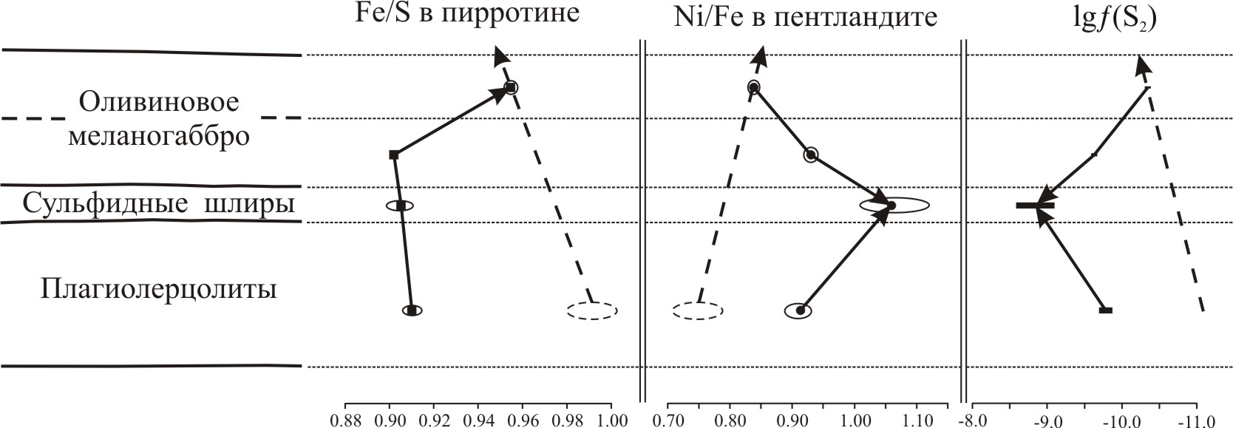

Рис. 2. Изменение составов пирротина и пентландита и вариации фугитивности серы (lgƒS₂) по разрезу в северном блоке массива Суойкун. Сплошные стрелки – наблюдаемые, а пунктирные – теоретически предполагаемые изменения составов минералов и фугитивности серы.
Во всех ассоциациях южного блока составы пентландита, халькопирита и кубанита на графиках зависимости Me/S от Ni/(Fe+Co) или Me/S от Cu/Fe располагаются в области, богатой металлом. Для пентландита прослеживается тенденция увеличения содержаний Ni относительно Fe в направлении от центра к периферии южного блока. Отмеченные особенности состава сульфидов предполагают, что смена сульфидных ассоциаций по латерали в южном блоке массива Суойкун обусловлена повышением парциального давления серы в направлении контакта интрузива с вмещающими породами.
Широкое развитие магнетита при отсутствии магматического пирита, а также находящиеся в богатой серой области на графиках зависимости Me/S от Ni/(Fe+Co) и Me/S от Cu/Fe составы пентландита, халькопирита и кубанита из сульфидных ассоциаций северного блока указывают на то, что эти сульфидные ассоциации подверглись окислению. Исходя из наблюдаемых рудных парагенезисов, наибольшая степень окисления фиксируется в сульфидных шлирах (т.е. в горизонте, разделяющем две предполагаемые порции внедрения), а наименьшая – в сульфидных вкрапленниках верхней части горизонта оливиновых меланогаббро. Сульфиды из плагиолерцолитов и габброидов нижней части габбрового горизонта характеризуются промежуточной степенью окисления.
Детальное изучение структурно-текстурных взаимоотношений в шлировых сульфидах показало, что их первоначальный состав был в некоторой степени изменен в результате подплавления исходной сульфидной ассоциации и ремобилизации небольшого количества остаточной богатой медью относительно низкотемпературной сульфидной жидкости. Связанный с подплавлением этап, в свою очередь, может быть объяснен повторным нагревом первичной сульфидной ассоциации, что могло быть обусловлено внедрением новой порции силикатного расплава. Это предположение в полной мере согласуется с положением шлирового горизонта в контексте гипотезы гравитационного осаждения и объясняет неравномерное окисление исходной сульфидной жидкости.

Третье защищаемое положение
Сульфидная жидкость была сегрегированна из первичного обогащенного ЭПГ пикробазальтового расплава, не испытавшего более раннего отделения сульфидов, и обогащалась Ni, Cu и ЭПГ в результате многократного взаимодействия с новыми порциями силикатного расплава.
В сульфидсодержащих породах лерцолит-габброноритовой ассоциации массива Суойкун концентрации Ni, Сu и ЭПГ в породе достигают максимальных значений в сульфидных шлирах (в среднем около 2.5 мас.% Ni, 0.5 мас.% Cu и 2.0-3.5 г/т ЭПГ), минимальных – в габброидах (в среднем около 0.20 мас.% Ni, 0.06 мас.% Cu и 0.1-0.4 г/т ЭПГ) и промежуточных – в плагиолерцолитах (в среднем около 0.48 мас.% Ni, 0.06 мас.% Cu и 0.1-0.5 г/т ЭПГ). Все изученные породы характеризуются низкими концентрациями Au (0.003-0.23 г/т; в среднем 0.02-0.04 г/т) и Ag (0.05-1.90 г/т; в среднем 0.1-0.2 г/т).
Для сульфидсодержащих перидотитов лерцолит-габброноритовой ассоциации массива Суойкун характерна положительная корреляция между концентрациями Ni, Cu, ЭПГ, Au и Ag в породе и содержаниями S. Изучение распределения рудных элементов (Ni, Cu, ЭПГ, Au и Ag) в 100% сульфидной фазе показало, что концентрации Ni, тугоплавких ЭПГ (Ir, Ru и Os) и Rh в 100% сульфидной фазе перидотитов отрицательно коррелируются с содержаниями S в породе. При этом концентрации Cu и легкоплавких ЭПГ (Pt и Pd), а также Au и Ag в 100% сульфидной фазе не проявляют зависимости от количества S в породе (Рис. 3). Снижение содержаний металла в 100% сульфидной фазе с увеличением количества S в породе либо отсутствие зависимости между содержаниями металла и общим количеством S в перидотитах свидетельствует о том, что сульфидная жидкость обогащалась Ni, Cu и ЭПГ в результате многократного взаимодействия с новыми порциями силикатного расплава (Налдретт А.Дж., 2003).

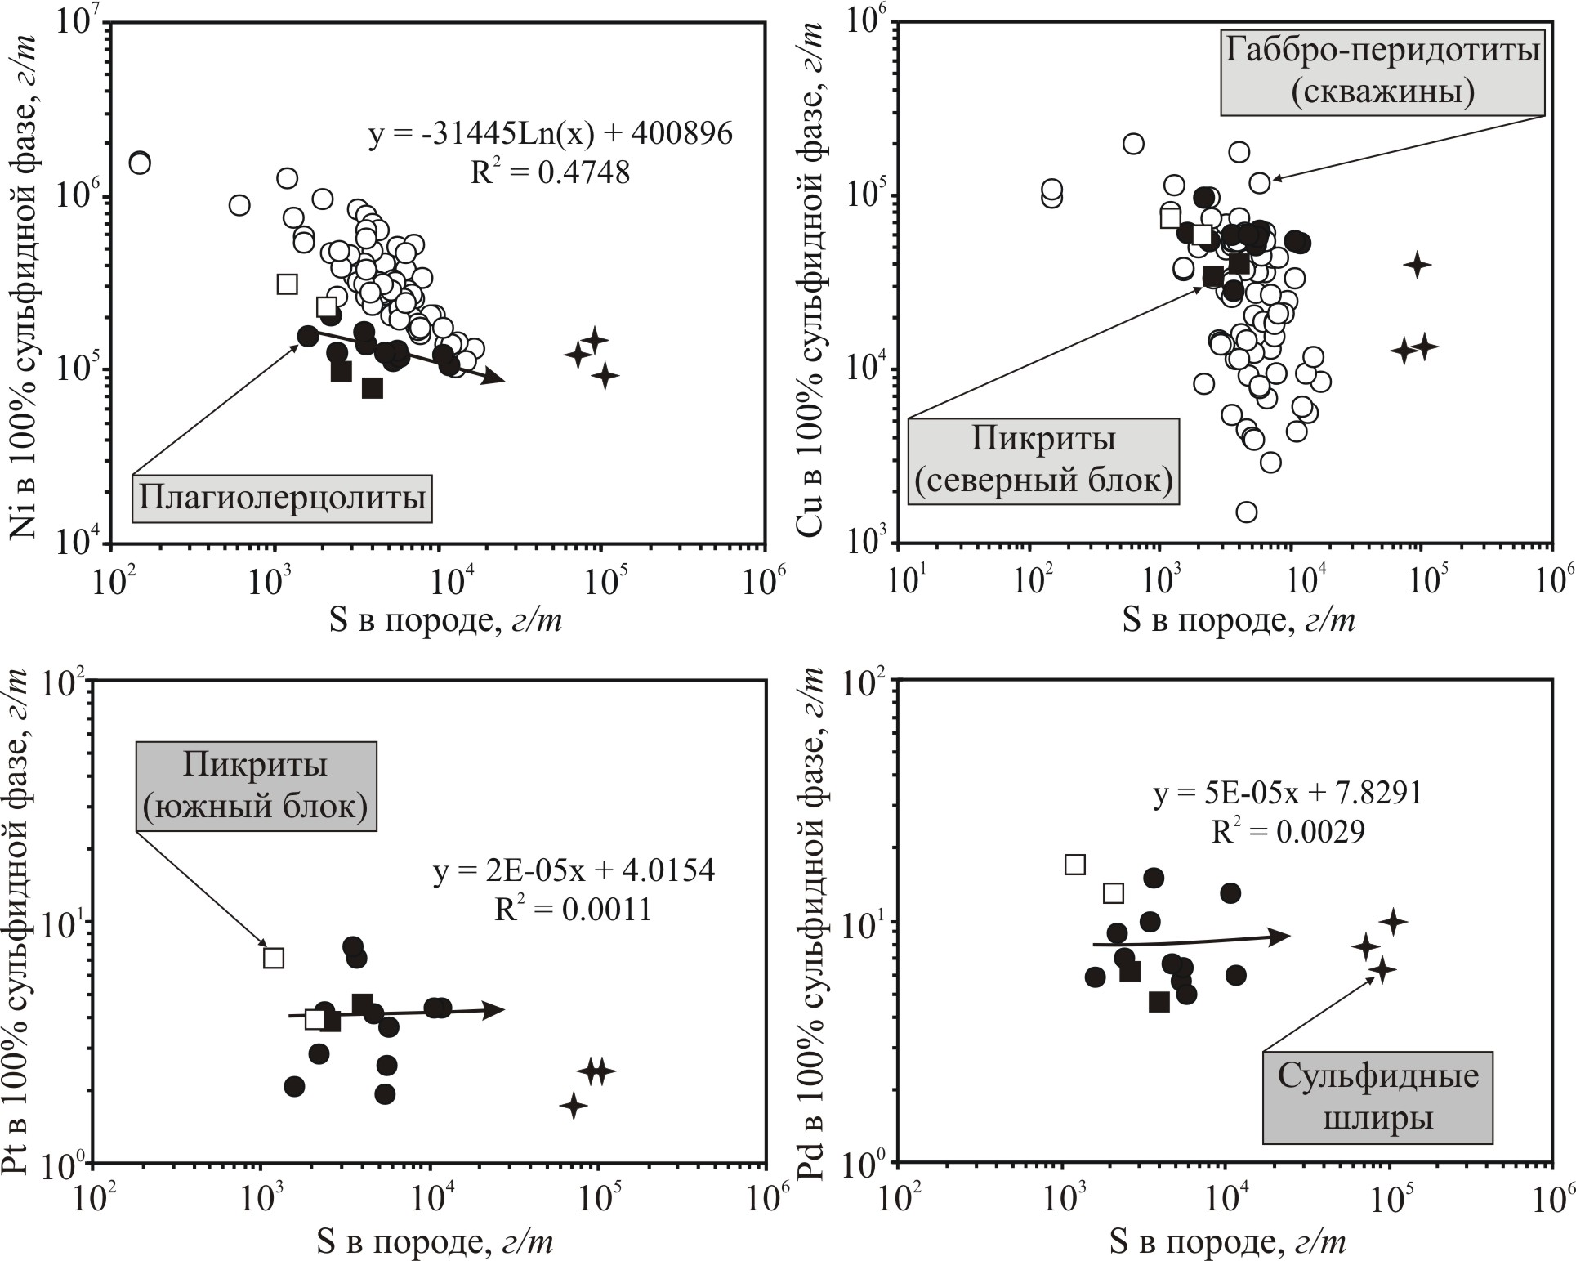
Рис. 3. Вариации Ni, Cu, Pt и Pd в 100% сульфидной фазе перидотитов лерцолит-габброноритовой ассоциации массива Суойкун в зависимости от содержания S в породе.

Cu/Pd отношение в сульфидсодержащих породах лерцолит-габброноритовой ассоциации массива Суойкун в среднем составляет 6500, варьируя в диапазоне 1892-12650 в плагиолерцолитах, 1385-6444 в шлировых сульфидах, 3750-4800 в оливиновых меланогаббро и 4286-8857 в пикритах. Подобные низкие, близкие к мантийным (~ 7000–10 000) Cu/Pd отношения указывают на то, что сульфидная жидкость была сегрегированна из первичных, относительно богатых ЭПГ мафитовых магм, не испытавших более раннего отделения сульфидов, и, вероятно, реагировала со свежими порциями расплава (Barnes et al., 1999).
Конфигурация спектров халькофильных элементов в сульфидсодержащих породах массива Суойкун типична для медно-никелевых месторождений и качественным образом отличается от малосульфидных месторождений ЭПГ. Распределение металлов наиболее близко к рудам платобазальтов, отличаясь от руд архейских и протерозойских коматиитов и руд Садбери конфигурацией профилей в части диаграммы тугоплавких ЭПГ (низкие концентрации Os и Ru, положительная аномалия Ir).
Среднее отношение (Pt+Pd)/(Ru+Ir+Os) в сульфидсодержащих породах массива Суойкун составляет 10.6, повышаясь до 11.3 в шлировых сульфидах. По конфигурации профилей ЭПГ и величине отношения (Pt+Pd)/(Ru+Ir+Os) сульфидсодержащие породы Суойкуна занимают промежуточное положение между рудами протерозойских коматиитов (Томпсон, Катинник) и рудами мафитовых интрузий (Войсис Бэй, Талнах), что, в целом, согласуется с предполагаемым пикробазальтовым составом родоначального расплава (около 15.4 мас.% MgO по (Балыкин и др., 2006) и рассчитанными Ni/Cu отношениями (в среднем 2.4). В то же время, по крутизне профиля ЭПГ сульфидное оруденение массива Суойкун наиболее близко к рудам месторождения Джинчуан (рудное тело № 2), родоначальный расплав которого содержал около 12 мас.% MgO (Chai et al., 1992).

Четвертое защищаемое положение
Исходя из рассчитанных концентраций рудных элементов (Ni, Cu и ЭПГ) в родоначальном расплаве, отношение массы сульфида к общей массе прореагировавшего с ним расплава (N-фактор) для сульфидного оруденения массива Суойкун составляет 500-2000.
В ходе исследований было установлено, что содержания металлов в сульфидной жидкости массива Суойкун обусловлены многократным взаимодействием сульфидной жидкости с новыми порциями силикатного расплава. В этом случае концентрация металла в сульфидной жидкости является функцией его относительного содержания в родоначальном расплаве, коэффициента распределения D_{i}сульфидный расплав/силикатный расплав и N-фактора (Налдретт А.Дж., 2003):

Y_{i} = X_{i}*(D_{i}-((D_{i}-1)*e^{-(1/Di*N)})), где: | (1)

Y_{i} – концентрация металла i в сульфидном расплаве; X_{i} – концентрация металла i в исходном силикатном расплаве; D_{i} – коэффициент распределения элемента i между сульфидным и силикатным расплавами; N – отношение количества магмы, прошедшей через систему и прореагировавшей с сульфидом, к количеству сульфида в системе (N-фактор).
В качестве содержаний металлов в сульфидном расплаве (Y_{i}) были использованы концентрации Cu, Ni, ЭПГ и Au в 100% сульфидной фазе сульфидсодержащих пород северного и южного блоков массива Суойкун. Используемые при расчетах коэффициенты распределения металлов между сульфидным и силикатным расплавами (D_{i}) являются средними значениями по ряду экспериментальных работ и представлены в Табл. 3.
Таблица 3. Коэффициенты распределения металлов, принимаемые при моделировании состава сульфидной жидкости
Металл | Dсульфидный расплав/силикатный расплав | Металл | Dсульфидный расплав/силикатный расплав
Pt | 2×10⁴ | Os | 2×10⁴
Pd | 2×10⁴ | Cu | 1000
Rh | 3×10⁴ | Ni | 500
Ir | 3×10⁴ | Au | 9×10³
Ru | 5×10³
Для определения концентраций металлов в родоначальном силикатном расплаве (X_{i}) и величины N-фактора (N) в качестве исходных содержаний были использованы концентрации Ni в исходном силикатном расплаве, вычисленные двумя независимыми методами:
• исходя из содержания Ni в хромшпинелидах – с помощью модифицированного уравнения (Li et al., 2008)
D_{Ni} (мас.%)_{силикатный расплав} = Ni (мас.%)_{хромшпинелид} / 10.289 – 3.674X_{Cr}, где:
D_{Ni} (мас.%)_{силикатный расплав} – концентрация Ni в исходном силикатном расплаве, Ni (мас.%)_{хромшпинелид} – содержание Ni в хромшпинелиде, а X_{Cr} – атомное количество хрома в хромшпинелиде;
• исходя из рассчитанного по составу оливина содержания MgO в родоначальном расплаве (Chai et al., 1992) с использованием эмпирически установленной зависимости (De Waal et al., 2004; Song et al., 2006; Tang et al., 2007)
log Ni (г/т) = 0.036MgO(мас.%) + 2.0958, где:
log Ni (г/т) – логарифм содержания Ni в родоначальном расплаве, MgO – содержания MgO в родоначальном расплаве.
Полученные с помощью обоих методов концентрации Ni в исходном силикатном расплаве составляют около 320 г/т. Это значение было использовано для расчета N-фактора и определения содержаний Cu, ЭПГ и Au в родоначальном расплаве с помощью описанного выше уравнения (1).
Проведенное моделирование в значительной мере отражает тренды составов сульфидов плагиолерцолитов, пикритов и габброидов северного и южного блоков массива Суойкун (Рис. 4). Величина N-фактора, определенная по разным парам элементов, для подавляющего большинства образцов располагается в одном и том же диапазоне значений. В соответствии с полученными результатами, величина N-фактора для основной массы сульфидов массива колеблется в диапазоне 500-2000, при содержаниях в исходном силикатном расплаве Сu 84 г/т, Ni 320 г/т, Pt 4.5 мг/т, Pd 8 мг/т, Rh 0.6 мг/т, Ir 1 мг/т, Ru 0.65 мг/т, Au ~ 3 мг/т и Os ~ 0.035 мг/т.

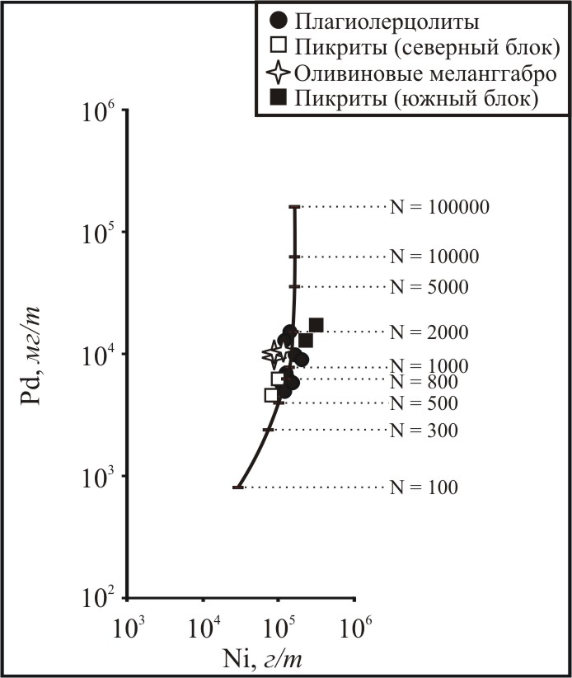 | Рис. 4. Вариации содержаний Pd относительно Ni в 100% сульфидной фазе сульфид-содержащих пород лерцолит-габброноритовой ассоциации массива Суойкун и модельная кривая изменения N-фактора (черная сплошная линия на графике).  Образцы сульфидных шлиров, составы которых были изменены в результате фракционирования, на графике не представлены.
Рассчитанные исходные содержания металлов показывают, что родоначальный для массива Суойкун силикатный расплав, в целом, не был существенно обогащен ни Cu, ни ЭПГ, и характеризовался средними содержаниями Ni при повышенных концентрациях Au. Низкий N-фактор указывает на незначительную степень взаимодействия сульфидной жидкости с новыми порциями силикатного расплава. Для сравнения, для ЭПГ-Cu-Ni месторождений Эмейшаньской крупной изверженной провинции модельный исходный силикатный расплав содержал 15 мг/т Pt, 22 мг/т Pd и 1 мг/т Ir при концентрациях Cu и Ni 200 г/т (Song et al., 2008).

ЗАКЛЮЧЕНИЕ
В ходе выполнения работы были получены следующие результаты:
1) В результате детального структурно-текстурного и минералого-геохимического анализа сульфидных ассоциаций было установлено, что сульфидные парагенезисы лерцолит-габброноритовой ассоциации массива Суойкун образовались из единой богатой металлами исходной сульфидной жидкости, генерация которой происходила в условиях невысокой фугитивности серы.
2) В ходе изучения особенностей взаимоотношений сульфидов с силикатными минералами и хромшпинелидами показано, что сульфидная сегрегация произошла до кристаллизации хромшпинелидов и оливина в промежуточной камере, и расплав уже нес несмесимую сульфидную жидкость во время своего внедрения.
3) На основании пространственного анализа сульфидных ассоциаций в массиве Суойкун прослежена смена рудных парагенезисов по латерали (от центра к периферии) и в разрезе (от подошвы к кровле). Показано, что смена сульфидных парагенезисов в направлении контакта интрузива обусловлена ростом парциального давления серы, а в направлении кровли интрузива – варьирующей степенью окисления сульфидной жидкости за счет внедрения новых порций силикатного расплава.
4) В ходе изучения рудных оксидных минералов в сульфидсодержащих породах лерцолит-габброноритовой ассоциации массива Суойкун были выделены две группы хромшпинелидов – Ti-Cr-Fe и Al-Fe-Cr, кристаллизация которых происходила до образования оливина.
5) Минералого-геохимические данные по хромшпинелидам позволили обосновать раннюю кристаллизацию Ti-Cr-Fe хромшпинелидов, обусловленную повышением фугитивности кислорода в результате взаимодействием родоначального расплава с вмещающими породами. Последующее снижение фугитивности кислорода привело к выделению из контаминированного силикатного расплава несмесимой сульфидной жидкости и последующей кристаллизации более поздних Al-Fe-Cr хромшпинелидов, которые в дальнейшем интенсивно реагировали с эволюционирующим силикатным расплавом.
6) В результате изучения вариаций рудных элементов в сульфидсодержащих породах массива Суойкун было установлено, что сульфидная жидкость выделилась из первичной, относительно богатой ЭПГ мафитовой магмы, не испытавшей более ранней сульфидной сегрегации, и обогащалась Ni, Cu и ЭПГ в результате многократного взаимодействия с новыми порциями силикатного расплава.
7) В результате моделирования состава сульфидной жидкости были оценены содержания рудных элементов в родоначальном силикатном расплаве и рассчитаны значения отношения массы сульфида к общей массе прореагировавшего с ним расплава (N-фактор) для сульфидного оруденения массива Суойкун.

